№1 зертханалық жұмыс.
Трансформатор орамаларындағы орамдар санын анықтау
Жұмыстың мақсаты: екі вольтметр әдісімен трансформатордың орамаларын­ дағы орам санын анықтау.
Қажетті құрал-жабдықтар: айнымалы ток көзі (аккумулятор, батарея), транс­
форматор, 0, 75 ìì² -1 ìì² сымның қимасы, айнымалы кернеуді өлшеуге арналған
екі вольтметр (мультиметрлер – электр тізбегіндегі ток күшін, кернеуді немесе кедер­ гіні өлшеуге арналған аспаптар).

Қысқаша теория
Трансформатордың бос жүрісінде екінші реттік орама жүктелмеген, бірінші реттік орамадан номиналды токтың бірнеше процентіне тең магниттелу тогы өтеді. Бұл жағдайда трансформатордың шығысындағы кернеулер олардың ЭҚК­сіне тең деп санауға болады. Сонда ЭҚК мен кернеудің қатынасы трансформатор орама­ ларындағы орамдар санының қатынасына тең:
e1 = U1 = N1 . (1)
e2 U 2 N 2
1­суретте трансформатор орамаларындағы кернеуді анықтауға арналған тіз­ бек сұлбасы берілген, мұндағы Тр – трансформатор, N₁ – бірінші реттік орамадағы орамдар саны, N₂ – екінші реттік орамадағы орамдар саны, V₁, V₂ – вольтметрлер. Өлшеулерді дәлдік класы 0,3 және 0,2 болатын аспаптармен жүргізу қажет. Бұл ретте аспаптардың көрсеткіштері шкаланың ортаңғы бөлігінде болуы тиіс. Шкаланың шекті мәндерін пайдалануға болмайды, бұл үлкен қателікке әкелуі мүмкін. Бірінші реттік орамадағы орамдар санын анықтау үшін шарғының екінші реттік орамасының үстінен орамдардың қандай да бір санын орау қажет.
Тр
∼U
V
1
N
1

N2 V2

1-сурет. Кернеуді анықтайтын тізбектің сұлбасы

Бірінші реттік және уақытша орамаға жалғанған вольтметр көрсеткіштерін анық­ тағаннан кейін бастапқы орамадағы орамдар санын есептеуге болады, содан кейін тасымалдау коэффициентінің мәні бойынша екінші реттік орамадағы орамдар санын анықтауға болады.

Жұмыстың орындалу реті
  - тапсырма. Бірінші реттік орамдар санын анықтау
- Трансформатордың екінші реттік орамасына сымның 10 орамын ораңдар.
- Тиісті жұмыс режимін және өлшенетін шамалардың аралықтарын көрсету арқылы вольтметрлерді немесе мультиметрлерді орамаларға жалғаңдар.

- Айнымалы ток көзінен бірінші реттік орамаға кернеу беріңдер. Кернеу номи­ налды шаманың 10­20%­ін құрауы тиіс.
- Вольтметр көрсеткіштерін кестеге жазыңдар.
- Бастапқы орамадағы орамдардың санын есептеңдер, оны 1­кестеге енгізіңдер.

  - кесте

Өлшенді |  |  | Есептелді
Уақытша орамадағы орамдар саны  N2 | Уақытша орамадағы кернеу U2, B | Бірінші реттік орамадағы кернеу U1, B | Бірінші реттік орама- дағы орамдардың жуық саны  N1жуық

  - тапсырма. Екінші реттік орамaдағы орамдар санын анықтау
- Екінші вольтметрді трансформатордың уақытша орамасынан екінші реттік ора­ масына ауыстырыңдар.
- Вольтметр көрсеткіштерін 2­кестеге енгізіңдер.
- Екінші реттік орамадағы орамдар санын есептеңдер.

  - кесте

Өлшенді |  |  | Есептелді
Бірінші реттік орамадағы кернеу U1, B | Екінші реттік орамадағы кернеу U2, B | Бірінші реттік орама- дағы орамдардың жуықталған саны N1жуық | Екінші реттік орама- дағы орамдардың жуықталған саны N2жуық

  - тапсырма. Өлшеу және есептеу қателігін бағалау, нәтижелерді қателікті ес­ керіп жазу
- Кернеуді өлшеудің ΔV = Δа + Δ₀ абсолюттік қателігін анықтаңдар, мұндағы
Δ =өлшеу шегі ⋅ g – аспаптық қателік, g – аспаптың дәлдік класы (панельде көр­
^{а} 100
сетілген), Δ = c – есептеу қателігі, c – аспаптың бөліктері құны.
0 2
- Орамдардың саны қателіксіз анықталғандықтан, бірінші реттік орамадағы
орамдар санын есептеудің салыстырмалы қателігін e = ∆U1 + ∆U 2 форму­
U
U

ласы бойынша анықтаңдар.
N1
1 2

- Орамдар санын анықтау кезінде абсолют қателікті мына формула бойынша есеп­
теңдер: ∆N1 = N1æóûº ⋅ eN .
1
- Екінші реттік орамадағы орамдар санын есептеудегі қателікті дәл осылай анық­ таңдар. Есептеулерді орындай отырып, бірінші реттік орамадағы орамдардың санын анықтаудың қателігін ескеріңдер.
- Қателіктерді ескеріп, трансформатордың орамасындағы орамдар санының мәнін

жазыңдар: e
N
1
= ... % болғанда N1 = N1 жуық ± ∆N1
. e
2
N
= ... % болғанда

N 2 = N 2 жуық ± ∆N 2 .

Жұмысты орындауға арналған сілтеме: https://youtu.be/12WBQHOzNn0?si=k7ooAZo8txAprt9a

№ 2 зертханалық жұмыс

Дифракциялық тордың көмегімен жарықтың толқын ұзындығын анықтау
Жұмыстың мақсаты: дифракциялық тордың көмегімен жарық толқынының

ұзындығын анықтау.
Қажетті құрал-жабдықтар: периоды
1

100
немесе
1 дифракциялық тор,
50

штатив, дифракциялық торды бекіткіш және өлшеуіш сызғышы бар үстел, жарық көзі, миллиметрлік шкаласы бар жіңішке тігінен саңылаулы қара экран.

Қысқаша теория
2­суретте қондырғының сұлбасы берілген: ДТ – дифракциялық тор; Э – экран; а – дифракциялық
j
а

тордан экранға дейінгі қашықтық; b – центрдегі дақтан бірінші ретті максимумға дейінгі қашықтық. l толқын ұзындығын дифракциялық тордың мак­
симум шартынан анықтаймыз: λ = d sin ϕ , мұндағы
k ДТ
k = 1
b

Э

d ‒ тор периоды, k ‒ спектр реті, j ‒ сәйкес түс жарығының максимумы бақыланатын бұрыш. Бірінші және екінші ретті максимумдар бақыланатын
- сурет. Тор мен экран

бұрыштар 5° ­тан аспайтындықтан, бұрыштардың синустарын тангенстерге алмас­
тыруға болады. 2­суреттен көретініміз: tg j = b . Мұндағы a арақашықтығы ‒ тор­
a
дан экранға дейінгі аралық сызғышпен өлшенеді, b арақашықтығы ‒ саңылаудан таңдалған спектр сызығына дейінгі аралық экран шкаласымен өлшенеді. Толқын
ұзындығын анықтау үшін қолданылатын формула мына түрге келеді: l = d b .
ka
Тапсырма. Қызыл жарықтың максимал толқын ұзындығын және күлгін жарықтың минимал толқын ұзындығын анықтаңдар.

Жұмыстың орындалу реті
- 3­суретте көрсетілген қондырғыны жинаңдар. Штатив (8) қыстырғышына (7) көтергіш үстелді (6) бекітіңдер, бекіткішке (5) дифракциялық торды (4) орна­ тыңдар, тордан 50 см қашықтықта экранды (3) қойыңдар.
- Қондырғыдан қандай да бір қашықтықта (1) қыздыру қылы бар жарық көзін орналастырыңдар (май шам алауын қолдануға болады). Жарық сәулелері экран саңылауы (2) арқылы дифракциялық торға түсуі керек.


5 4 6
7
3
2
87654 3
1
210123
4 5 6 7
L
8

- сурет. Толқын ұзындығын анықтауға арналған қондырғы

k=3 k=2 k=1 k=1 k=2 k=3
 |  |  |  |  |  |  |  |  |  |  |  |  |  |  |  | 
 |  |  |  |  |  |  |  |  |  |  |  |  |  |  |  | 1 2 3 4 5 6 7
7 6 5 4 3 2 1
- сурет. Дифракциялық спектрлер

3. Бекітілген торды дифракциялық спектрлер вертикаль түсетіндей етіп орналас­ тырыңдар (3­сурет).
4. Саңылаудан бірінші және екінші ретті жарықтандыру максимумына дейінгі ара­ қашықтықты өлшеңдер. Нәтижелерді 3­кестеге енгізіңдер.
5. Қызыл жарық толқынының максимал ұзындығын анықтаңдар. Нәтижелерді 3­кестеге енгізіңдер.
6. Күлгін жарық толқынының минимал ұзындығын анықтаңдар.

  - кестее

Спектр реті | Тор- дың пе- риоды d, м | Тордан экранға дейінгі қашықтық а, м | Саңылаудан жарықтандыру мак- симумы шекарасына дейінгі қашықтық b, м |  | Толқын ұзындығы  l, м
Спектр реті | Тор- дың пе- риоды d, м | Тордан экранға дейінгі қашықтық а, м | қызыл түсті жа- рықтың | күлгін түсті жа- рықтың | қызыл түсті жарықтың,  l  max | күлгін түсті жарықтың,  l  min
Сол жақтағы 1
Оң жақтағы 1
Сол жақтағы 2
Оң жақтағы 2

7. Қызыл және күлгін түстес толқындар ұзындығының орташа мәндерін анықтаңдар.
8. Алынған нәтижелерді берілген мәндермен салыстырыңдар: қызыл түс үшін толқын ұзындығы 750 нм, күлгін түс үшін .толқын ұзындығы 400 нм.
9. Орындалған жұмыс бойынша қорытынды жасаңдар.

Жұмысты орындауға арналған сілтеме:
https://youtu.be/GpTFm02On5Q?si=Q0duweWo0uPPu1Jl

№3 зертханалық жұмыс

Жарықтың поляризациясын бақылау
Жұмыстың мақсаты: жарықтың поляризациясы құбылысын талдау арқылы жарықтың электрмагниттік табиғатын тәжірибе жүзінде дәлелдеу.
Құрал-жабдықтар: Шыны пластиналар – 2 дана; қыздыру қылы түзу шам, штангенциркуль (қара қатты қағазбен және жүзбен (лезвие) алмастыруға болады), дифракциялық тор, поляризатор, анализатор, фотоэлемент, гальванометр. Құбылыс­ тарды зерттеуді қажетті құралдары бар оптикалық орындықта жүргізу ұсынылады.

Тәжірибелік қондырғының сипаттамасы
Тәжірибелік қондырғы S жарық көзінен, екі П және А (поляризатор және анализатор) поляризаторлардан; Г гальванометрлі ФЭ фотоэлементтен тұрады (5­сурет).



Анализатордың
П A бас өсі ФЭ
E

S c

Поляризатордың бас өсі
En c

a
a E = E · cosa

Г
A

- сурет. Жарық поляризациясын бақылауға арналған тәжірибелік қондырғы

S көзінен түскен жарық П поляризатордан өткен соң, жазық поляризацияланған болады. Егер П және А бас өстері параллель болса, ФЭ­ге түсетін жарық қарқынды­ лығы максимал, егер перпендикуляр болса, онда жарық қарқындылығы нөлге тең. Басқа жағдайларда қарқындылық аралық мәндерге ие. Г гальванометр мен ФЭ­дегі ток күші мәндерінен жарық қарқындылығын байқауға болады. Өлшеулерді қараңғы­ ланған бөлмеде жүргізген дұрыс.

Жұмыстың орындалу реті
- Г гальванометрді ФЭ тізбегіне жалғап, оның тілшесін нөлге қойыңдар.
- Жарық көзін қосыңдар.
- А анализатордың айналуы арқылы гальванометр көрсеткішінің максимал мәнін алыңдар. Ол аспаптың өлшеу шегінен аспауы керек.
- Анализаторды 90°­қа бұрып, гальванометр көрсеткішін анықтаңдар. Алынған ток күшінің мәнін келесі өлшеулердегі гальванометр көрсеткішінен азайтып отыру керек. Себебі олар ФЭ­ні жарықтандыратын басқа жарық көздерінен алынған. Жақсы қараңғыланған бөлмеде осы жағдайда гальванометр көрсеткіші нөлге тең болады.
- Әрбір өлшеу кезінде анализатор өсінің көлбеулік бұрышын 15°­қа өзгертіп, ток күшін өлшеңдер. 0°­тан 360°­қа дейінгі толық бір айналым үшін өлшеу жүргізіп, нәтижелерді 4­кестеге енгізіңдер.

  - кесте

Тәжірибе № | α | cosα | cos2α | I

- Кесте мәліметтері бойынша I фототок күшінің α бұрылу бұрышының квадратына тәуелділік графигін тұрғызыңдар.
- Сұраққа жауап беріп қорытынды жасаңдар: Жарық қарқындылығы (фототок күші) А және П өстері арасындағы бұрылу бұрышына тәуелді бола ма?

Жұмысты орындауға арналған сілтеме: https://youtu.be/6QuFy4lpmSE?si=03N-YxsAmvkj8MiU

№4 зертханалық жұмыс

Шынының сыну көрсеткішін анықтау
Жұмыс мақсаты: Тәжірибе жүзінде шынының сыну көрсеткішін анықтау және тәжірибенің жасалуын жақсарту жолдарын ұсыну.
Құрал-жабдықтар: шыны жазық параллель пластина, 4 дана ағылшын түй­ реуіші, ақ қағаз, транспортир.

Қысқаша теория
Шынының сыну көрсеткішін анықтауда Снеллиус заңын қолданамыз: sin α = n2 .
sin β n1
Бірінші орта ауа үшін n₁ = 1 екенін ескере отырып және бұрыштардың синусын
сәйкес бөліктердің қатынасына алмастырып, мынаны аламыз: sin α = AD ⋅OB = n .
sin β AO ⋅CB ²

Егер құрастыру кезінде AO = OB
шарты орындалса, онда n = AD .
CB

Тапсырма. Сәуленің түсу бұрыштарының әртүрлі мәндері үшін шынының сыну көр­ сеткішін анықтау.


Жұмыстың орындалу реті
A
1
a D
2 O
C B
b
3
4
- Қағаз бетіне жазық параллель плас­ тинаны қойып, оны айналдырып сы­ зыңдар.
- Қағазға (1) және (2) түйреуіштердің бірін (2) пластинаға тақап, екіншісін өз қалауыңмен қадаңдар (6­суретті қараңдар).
- Пластинада екі рет сынғаннан кейін сәуле сызықтың бойымен жүретінін жарықтың түзу сызықты таралу заңын қолданып анықтаңдар. Ол үшін 3 және

4 түйреуіштерді пластина алдына олардың әрқайсысы бақылаушының көзіне жақын орналасқан түйреуіш артын көрінбейтіндей етіп қадаңдар.
- сурет. Жазық параллель пластинадағы
сәулелердің таралу жолдарын салу

- Қағаз бетінен түйреуішті де, пластинаны да алып тастаңдар. (1) және (2) нүктелері арқылы пластинаға түсетін сәулені жүргізіңдер. (3) және (4) нүктелерден пластинадан өтетін сәулені жүргізіңдер. Түсу нүктесін сәуленің пластинадан шығу нүктесімен салыстырыңдар. Сызылған сызық – шыныдан өткенде сынған сәуле.

5. Î сәуленің түсу нүктесінен бастап, түскен және сынған сәулелердің бойында AÎ және ÎÂ тең кесінділер сызыңдар. OB кесіндісі бірінші сынған сәуледе жатады. А және В нүктелерінен сәуленің О түсу нүктесі арқылы өтетін түзуге перпендикуляр түсіріңдер.
6. Түсу бұрыштары әртүрлі екі тәжірибеде AD және CB кесінділерін өлшеп сыну көрсеткіштерін анықтаңдар. Нәтижелерді 5­кестеге енгізіңдер:

5-кесте

Тәжірибе  № | Өлшенді |  | Есептелді
Тәжірибе  № | AD, мм | СВ, мм | n = AD  сыну CB
1.
2.

- Екі тәжірибе үшін сыну көрсеткіштерінің жанама өлшеулерінің салыстырмалы
қателіктерін мына формуламен анықтаңдар: e = ∆AD + ∆AD ,
^{n} AD CB
мұндағы ∆ = ∆₀ + ∆a − AD және CB кесінділерін өлшеудегі абсолют қателігі.
∆0 − есептеу қателігі, ∆a − аспаптық қателік.
D₀ және Dè өлшеуіш құралы – сызғыш сызықтарының жартысына тең деп
санауға болады, сонда: ∆ = c + c = c = 1 ìì , e = 1 + 1 .

2 2 ^{n} AD CB
2. Сыну көрсеткішін есептеудегі абсолют қателікті анықтаңдар: ∆n = n ⋅ en
3. Екі тәжірибе үшін сыну көрсеткішін өлшеу нәтижелерін мына түрде жазыңдар:
_{n} = ... % болғанда n = nсыну ± Dn
e
4. Алынған аралықтарды түзу бойында бейнелеңдер және олардың сыну аймағының бар­жоғын анықтаңдар. Шынының сыну көрсеткішінің сәуленің түсу бұрышынан тәуелділігі туралы қорытынды жасаңдар.
5. Қойылған мақсатқа сай жасалған жұмысты қорытындылаңдар. Тәжірибе жасауды жақсарту, өлшемдер нақтылығын арттыру туралы ұсыныстар жасаңдар.

Жұмысты орындауға арналған сілтеме: https://youtu.be/YVlSLOIZj04?si=_FAHdHeOcoc7oRg9

№ 5 зертханалық жұмыс
Жартылай ыдырау периодын анықтау
Жұмыстың мақсаты: жартылай ыдырау периодын графикалық әдіспен есептеу. Құрал-жабдықтар: радиоактивті препараттың белсенділігінің уақытқа тәуелділігінің графиктері мен кестелері.
Ескерту: Гейгер санағышы болған жағдайда, қауіпсіздік техникасын сақтай отырып, жартылай ыдырау периодының мәні аз препараттардың белсенділігіне зерттеу жүргізу ұсынылады. Өлшеу кезінде табиғи фонды және ғарыштық сәулеленуді ескеру қажет. Препараттың белсенділігінің уақыттан тәуелділігі кестесін жасап, кесте бойынша жартылай ыдырау периодын анықтау.

Қысқаша теория
Жартылай ыдырау периоды T – бастапқы элемент атомдарының саны екі есе азайатын уақыт.
— t
N = N 0 ⋅ 2 ^{T} .
Радиоактивті изотоптың белсенділігі – уақыт бірлігінде қанша ядролардың ыдырайтынын көрсететін шама, ол жартылай ыдырау периодымен байланысты:
A = N ln 2 .
T
Белсенділіктің өлшеу бірлігі – беккерель. Элемент белсенділігі ретінде бір беккерель бір секунд ішінде орташа бір радиоактивті ыдыраудың өтуін анықтайды.
1 Бк =1 с⁻¹.
Белсенділікті өлшеуде 1 кюри – радийдің бір грамының белсенділігі қарастырылады:
1 Ku = 3, 7 ⋅10¹⁰ ыаырау / c.
Шамалар арасындағы байланыс: 1 Ки = 3,7·10¹⁰ Бк, 1 Бк ≈ 2,703·10⁻¹¹ Ки.

Жұмыстың орындалу реті
- тапсырма. Ыдырамаған ядролар санының уақытқа тәуелділік графигі бойынша жартылай ыдырау периодын анықтаңдар.
7­суретте эрбий AEr элементінің белгілі бір уақыт ішінде ыдырамаған ядроларының n санына тәуелділік графигі берілген. Жартылай ыдырау периодын сағатқа қатысты анықтаңдар. Берілген графикте эрбийдің қандай изотопы бейнеленгенін анықтаңдар.
68
- тапсырма. Радиоактивті ыдырау нәтижесінде пайда болған ядролар санының бақылау уақытынан тәуелділік графигін сызу.
β­ыдырау кезінде 197Pt платина ядроларынан жартылай ыдырау периоды 20 сағат болатын
78
тұрақты алтын ядросы пайда болады. Бақылау басталғанда үлгіде 8·10²⁰ платина ядросы болды. Алтын ядролары санының уақытқа тәуелділігінің графигі коорди­ наттар бас нүктесінен басқа қандай нүктелер арқылы өтеді? (8­сурет)?
- тапсырма. Ыдырамаған ядролардың салыстырмалы санының уақытқа тәуелділі­ гінің графигі бойынша жартылай ыдырау периодын анықтау.
9­суретте кейбір изотоп үшін t уақыт ішінде ыдырамаған ядролардың N/N₀ салыс­ тырмалы санына тәуелділік графигінің фрагменті бейнеленген (N₀ – ядролардың бастапқы саны, N – t уақыт мезетіндегі ыдырамаған ядролардың саны).

График арқылы осы изотоптың жартылай ыдырау периодын анықтаңдар.
- тапсырма. Радиоактивті препарат белсенділігінің уақытқа тәуелділік графигін сызу. Жартылай ыдырау периодын анықтау.
6­кестеде радиоактивті элемент белсенділігінің уақытқа тәуелділігін өлшеу нәтижелері келтірілген.
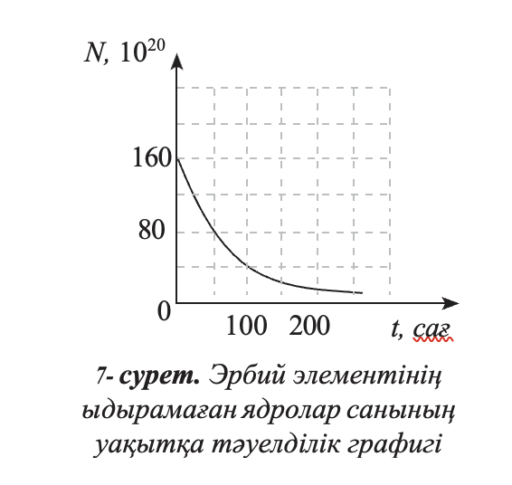
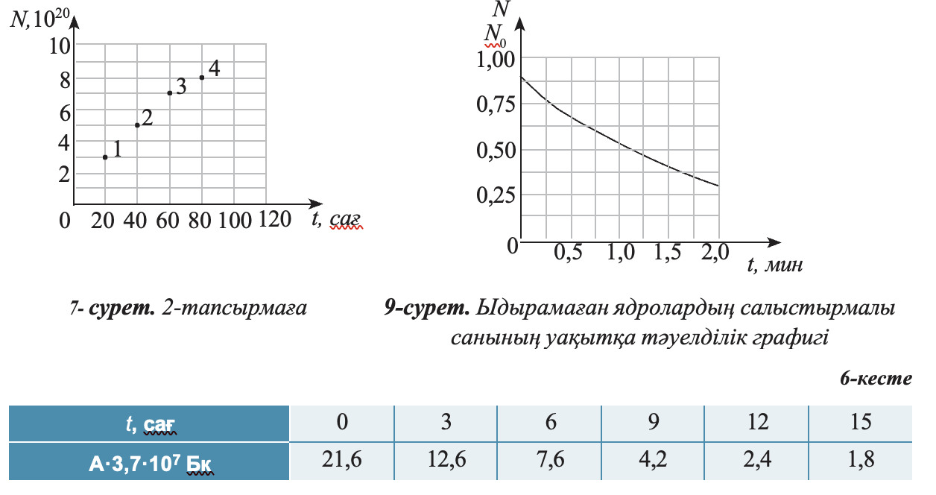
Радиоактивті препараттың белсенділігінің тәуелділік графигін салыңдар. Кесте бойынша жартылай ыдырау периодын анықтаңдар.
Орындалған жұмыс бойынша қорытынды жазыңдар.

Жұмысты орындауға арналған сілтеме: https://youtu.be/pqHduii83I8?si=ql8z1EtU5c3kJ5Kp

